Convocatoria laboral en Antártida año 2019
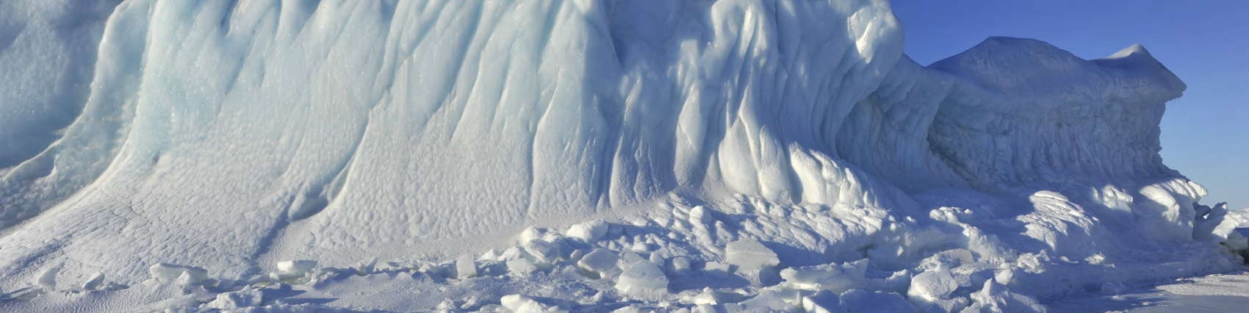

La Dirección Nacional del Antártico - Instituto Antártico Argentino, dependientes del Ministerio de Relaciones Exteriores y Culto, convocan exclusivamente a informáticos (recibidos o estudiantes) y electrónicos (técnicos e ingenieros, o estudiantes de ingeniería electrónica) para efectuar tareas técnico-científicas en la Antártida durante todo el año 2019. Edad mínima: 22 AÑOS.
Para la selección se realizará un examen obligatorio el día miércoles 25 de abril de 2018, luego de una muy breve charla informativa a las 10.30 hs. Lugar: Sede IAA en Campus Miguelete-UNSAM, Av. 25 de Mayo 1143, San Martín, Provincia de Buenos Aires (Latitud 34°34'52.08" Sur (S), Longitud 58°31'24.65" Oeste (W)).


Los gastos ocasionados para presentarse a la charla informativa y rendir el examen corren por cuenta del postulante.
Por favor, confirmar por correo electrónico su participación enviando su CV lo antes posible a: ssantillana@dna.gov.ar (con CC a: diegogi@dna.gov.ar).
Lic. Sergio Santillana
Coordinación Científica
Instituto Antártico Argentino
Dirección Nacional del Antártico

Nota: Se aclara que la presentación a la charla informativa / examen no depende de una pre-selección por parte del Organismo, por lo que todo aquel aspirante que haya enviado su CV por correo ya queda autorizado a presentarse sin necesidad de una confirmación por parte de la DNA-IAA.

CONVOCATORIA 2019
Coordinación Científica (DNA-IAA)
El Instituto Antártico Argentino envía anualmente un plantel de especialistas (Informáticos, Ingenieros Electrónicos y Técnicos Electrónicos) a las bases antárticas permanentes Orcadas, Belgrano II, San Martín, Marambio y Carlini.
El personal designado para estas tareas formará parte de la Coordinación Científica del Instituto Antártico Argentino, dependencia encargada de administrar todos los laboratorios antárticos y estará ligada a esta mientras dure su contrato por el término de 18 meses aproximadamente con una permanencia en la Antártida cercana a 13 meses.
Las tareas científico técnicas consisten en operar y verificar el funcionamiento del instrumental científico electrónico, y su correcto registro en adquisidores de datos y computadoras. En el caso particular de la base Carlini, estas tareas involucran además la administración de la red informática y sus vínculos satelitales de datos.
Las condiciones de vida en una base antártica exigen un esfuerzo dedicado a la supervivencia y a la convivencia. Todo el personal de la base coopera en forma rotativa en las tareas generales de la base y con el cocinero: limpieza, picado de hielo para hacer agua, mantenimiento de instalaciones, etc., paralelamente a las tareas técnico-científicas específicas. Deben prevalecer el espíritu solidario y la predisposición al mutuo apoyo.

Las condiciones climáticas son rigurosas. La noche polar dura entre 4 y 5 meses. Las comunicaciones con el continente son radiofónicas, telefónicas y/o por Internet. El adecuado equipo de ropa antártica es provisto por la Institución.
Los postulantes deberán rendir un examen teórico de conocimientos según su orientación (informáticos realizan el examen de informática, electrónicos realizan el examen de electrónica) (Nota: La única información sobre los temas del examen que se brindará es la siguiente):
- Informáticos: deben rendir un examen teórico de conocimientos de Informática/Telecomunicaciones. Los temas (nivel básico) en términos generales son: Mantenimiento/reparación de PC. Manejo de sistemas operativos Windows y GNU/Linux. Nociones de redes TCP/IP, redes cableadas bajo Ethernet e inalámbricas y comunicaciones satelitales.

- Electrónicos: deben rendir un examen técnico sobre electrónica general, digital y analógica. Los temas (nivel básico) en términos generales son: teoría de circuitos, componentes electrónicos, filtros, preguntas sobre microprocesadores y circuitos digitales.
Asimismo, se requiere conocimiento de idiomas: Dominio suficiente del idioma inglés para interpretar mensajes de los distintos sistemas operativos y aplicaciones o del firmware del equipamiento.
Todos los participantes de este concurso laboral serán seleccionados por riguroso orden de mérito.
El segundo paso es aprobar un examen psicológico y posteriormente un psicofísico.
Los seleccionados serán contratados y pasarán a formar parte de la Cancillería Argentina. Si ya estuviera trabajando en relación de dependencia con el Estado, será pedido el Pase en Comisión sin que Ud. pierda su puesto.

REMUNERACION Y CONDICIONES GENERALES
- Contrato vigente hasta el regreso, al cual se efectúan los descuentos que indican las leyes de remuneración. Monto bruto mensual aproximado: $16.396(*) a abril de 2018.
- Adicional por Título (*) Junto con el contrato se paga un adicional por título, que se aplica sobre el BASICO del contrato, según el caso: Título Universitario (20%), Título Terciario (10%), Título Secundario (7,5%).
- Suplemento antártico actual aproximado: $ 46.060 (*) a abril de 2018. Se abona a partir del día de la partida de Buenos Aires y hasta el día de regreso.
(*) Menos el 17% de aportes como indican las leyes vigentes para salarios de organismos del estado. Valores modificables según paritarias 2018 del Personal Civil del Estado Nacional.

REQUISITOS
- Nacionalidad: argentino o naturalizado argentino con 2 años de residencia Edad mínima: 22 años
Requisitos según nivel de estudios:
- Secundarios Técnicos: Además del título secundario oficial, se debe presentar certificado con un año y medio de experiencia laboral en tareas afines, posteriores a la obtención del título (*).
- Secundarios Bachiller: Además del título secundario oficial, se debe presentar certificado con 3 años de experiencia laboral en tareas afines, posteriores a la obtención del título (*).
- Estudiantes universitarios: con 2do. año aprobado (certificado analítico)
- Profesionales: Título Terciario o Universitario y certificado analítico de materias
(*) La experiencia laboral debe ser similar a las tareas que desarrollará en Antártida. El certificado debe tener un membrete de la empresa o institución que certifica y deberá estar firmado. El certificado tiene que detallar las tareas realizadas y el período de prestación de servicios. Pueden sumarse la cantidad de años requeridos entre varios certificados.

Aclaraciones:
- Si presenta título terciario o universitario no es necesaria la experiencia laboral.
- Para los casos donde se requiere experiencia laboral, si no posee la misma podrá reemplazarse acreditando al menos 2 años completos aprobados (certificado analítico) de estudios de una carrera universitaria afín a las tareas a realizar en Antártida.

